**Código**

|  |
| --- |
| p1 = [0 0 0 0 1 1 1 1];  p2 = [0 0 1 1 0 0 1 1];  p3 = [0 1 0 1 0 1 0 1];  t = 0:7;  *% Tabla de datos*  datos = [p1' p2' p3' t'];  itmax = 10; *% Iteración máxima*  eit = 0.01;  alpha = 0.3;  N = 8;  W = [0.84 0.39 0.78]; *% Pesos*  *% Inicializamos las matrices auxiliares*  Eit = zeros(1, itmax);  valorW = zeros(11, 3);  valorW(1, :) = W;  *% Iteraciones desde la primera hasta la máxima*  **for** iteracion = 1:itmax  **for** n = 1:N  p = datos(n, 1:3)';  disp(p');  a = purelin(W*p);  t = datos(n, 4:4);  ed = t-a;  Eit(iteracion) = Eit(iteracion) + ed;  W = W + (2 * alpha * ed*p');  **end**  Eit(iteracion) = 1/N * Eit(iteracion);  valorW(iteracion+1, :) = W;  **if** Eit(iteracion) == 0  disp('Iguales');  **break**;  **elseif** Eit(iteracion) < eit  disp('Menor');  **break**;  **else**  disp('Aun no');  **end**  **end**  *% Figura de los valores de W*  figure;  *% Grafica un vector en x y otro vector en y*  plot(0:iteracion, valorW(1:iteracion+1, :), 'LineWidth', 2);  hold;  plot(0:iteracion, valorW(1:iteracion+1, :), '*');  grid;  *% Etiquetas de los ejes*  xlabel('Iteración');  ylabel('W');  *% Titulo de nuestra grafica*  legend('W_{1}', 'W_{2}', 'W_{3}');  title('Valores de W');  *% Otra figura para mostrar en otra ventana*  figure;  x = 1:iteracion;  Eit = Eit(1:iteracion);  *% Grafica un vector en x y otro vector en y*  plot(x, Eit, 'LineWidth', 2);  hold;  plot(x, Eit, '*', 'LineWidth', 2);  grid;  *% Imprime las coordenadas de Eit*  strValues = strtrim(cellstr(num2str([x(:) Eit(:)],'(%d,%d)')));  text(x,Eit,strValues,'VerticalAlignment', 'bottom');  *% Etiquetas de los ejes*  xlabel('Iteración');  ylabel('E_{it}');  *% Titulo de nuestra grafica*  title('Valores de E_{it}'); |

**Graficas**

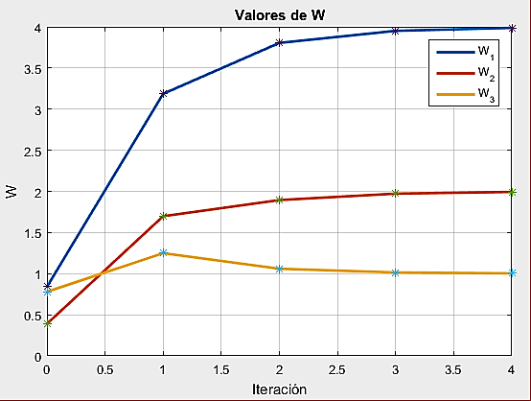

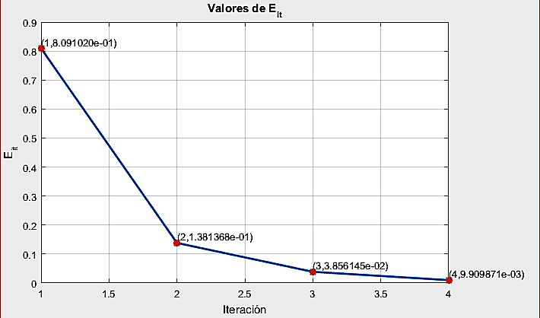

Valores de W

|  |  |  |  |
| --- | --- | --- | --- |
| Iteración | W1 | W2 | W3 |
| 0 | 0.8400 | 0.3900 | 0.7800 |
| 1 | 3.1865 | 1.6980 | 1.2490 |
| 2 | 3.8050 | 1.8945 | 1.0594 |
| 3 | 3.9514 | 1.9724 | 1.0143 |
| 4 | 3.9878 | 1.9931 | 1.0036 |

Valores de Eit

|  |  |
| --- | --- |
| Iteración | Eit |
| 1 | 0.8091 |
| 2 | 0.1381 |
| 3 | 0.0386 |
| 4 | 0.0099 |